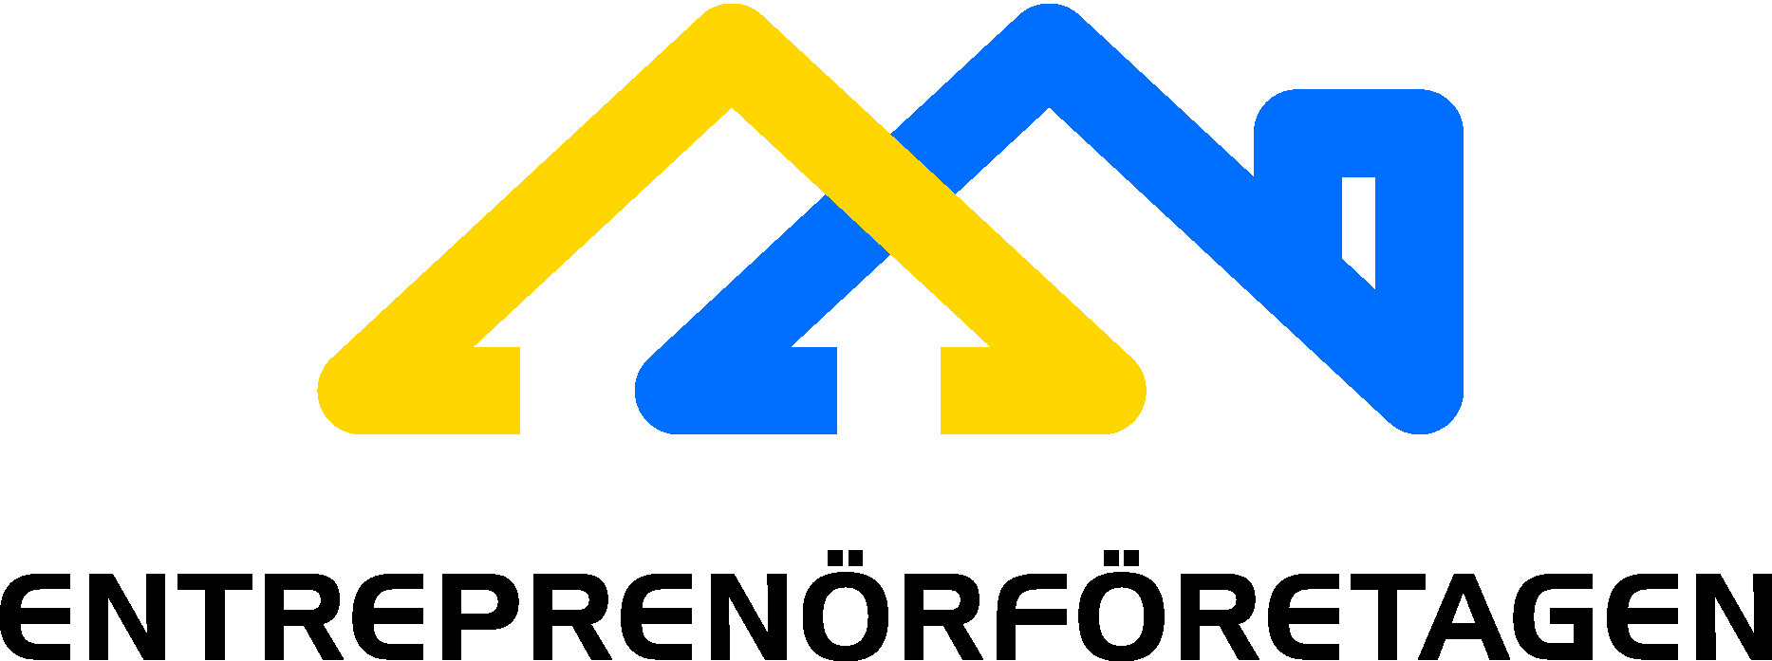

NYHETSBREV

14 mars 2012

Nyfiken på STÅL – besök oss på Nordbygg!

STÅL-montern C07:38

Under Nordbygg-mässan i Stockholm den 20-23 mars 2012 har Stålbyggnadsinstitutet och Entreprenörföretagen (PLR & MVR) en gemensam monter där du:
- träffar proffs som kan svara på dina frågor
- ser Emma, den första kvinnan med gesäll- och mästarbrev i plåtslageri, arbeta
- kan klämma och känna på många av våra olika material
- kan bekanta dig med lite materialnyheter
- vilar dig i våra fina STÅL-möbler och
- självklart tävlar i vår tävling ”Vad heter balkarna?”.

aterialverksta’n

Vår STÅL-monter ingår i Materialverksta’n där materialen STÅL, GLAS, BETONG och TRÄ delar en 364 kvm stor monter. I Materialverksta’n arrangerar vi en gemensam aktivitet där besökarna får:
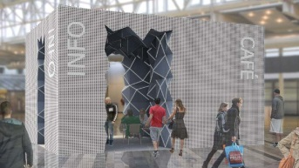
- prova på att ”klä om” Victoria Tower i Stockholm med valfri fasad.
STÅL-cafét GRUVAN!

På entrétorget står STÅL-cafét GRUVAN som vann första pris i en tävling för arkitekturstudenter ”Nya ögon på STÅL”. Vinnarna kommer att bemanna GRUVAN under mässdagarna! Missa inte heller prisutdelningen torsdagen den 22/3 kl. 16.30.

Välkomna till vår monter C07:38, Materialverksta’n och GRUVAN!

Nordbygg 2010 drog drygt 59.000 besökare.I år är mässan 35.000 kvm stor med 800 utställare från 30 länder.

För fri entré och info gå in på www.nordbygg.se och ange kod 0542.

Entreprenörföretagen är servicebolaget som idag samlar 1.300 svenska företag i fyra
branschföreningar; Byggnadsplåt, Ventilation, Stål & Lättbyggnad och Mekanik.
Entreprenörföretagen är en gemensam satsning från Plåtslageriernas Riksförbund, PLR,
och Mekaniska Verkstädernas Riksförbund, MVR.

Stålbyggnadsinstitutet (SBI) är en fristående organisation finansierad genom Stiftelsen Svensk
Stålbyggnadsforskning, industrin samt nationella och internationella forskningsfinansiärer. SBI har
en unik ställning med förankring i såväl stålbyggnadsindustrin som i universitetsvärlden och bidrar
till att öka kunskapen om stålets användningsmöjligheter.

